Příloha č. 3 - obrázky jsou ilustrativní

Žáci a učitelé OV potravinářská výroba, stravovací a ubytovací služby + zaměstnanci kuchyně

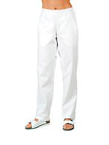

Dámské kalhoty do gumy
Materiál: kepr - 100% bavlna, 205g/m², pevnost v tahu 560/470 N, srážlivost 2/2%, praní: bílý do 95°C. Kalhoty se zadním dílem do gumy a sedla. Kalhoty mají boční klínové kapsy a zapínání na boku.
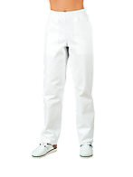
Dámské kalhoty klasické
Materiál: kepr - 100% bavlna, 205g/m², pevnost v tahu 560/470 N, srážlivost 2/2%, praní: bílý do 95°C. Vzor klasického střihu s pevným pasem, který lze případně dotáhnout knoflíky. Kalhoty mají nakládané klínové kapsy a zapínání na boku.
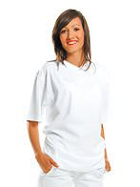
Dámské tričko klasické
Materiál: 100% bavlna. Praní: do 40°C. Barva: bílá, kulatý výstřih

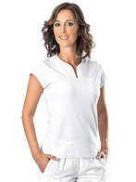
Dámské tričko slabší (letní)
95% bavlna 5% elastan, s kapkovitým výstřihem či do písmene „V“ bez kapsičky, barva bílá

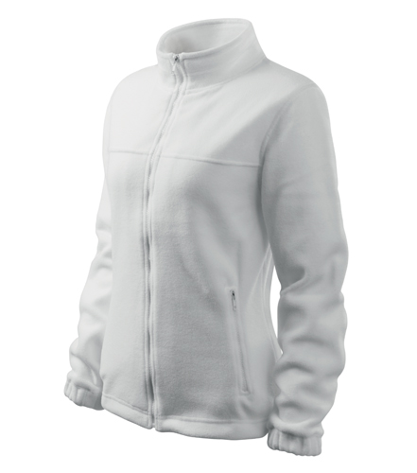

Bílá mikina rozpínací

Fleece, 100 % polyester, gramáž 260 g/m²


Čepička

Materiál: kepr / tyl

Příloha č. 3
Specifikace žáci | Barva | Počet ks* | Cena ks/  bez DPH | Cena celkem bez DPH
Tričko - krátký rukáv | bílá | 20
Kalhoty do pasu (guma, klasik) | bílá | 20
Specifikace učitelé OV
Tričko - krátký rukáv | bílá | 4
Kalhoty do gumy | bílá | 4
Kalhoty klasické | bílá | 4
Mikina na zip | bílá | 8
Specifikace - kuchyň zaměstnanci
Tričko „letní" | bílá | 15
Tričko klasické | bílá | 15
Kalhoty do gumy | bílá | 15
Kalhoty klasické | bílá | 15
Pokrývka hlavy | bílá | 15
Mikina na zip | bílá | 15
* žáci = hrubý odhad

